Палеогеографические особенности кайнозоя.
План
1.Кайнозой: стратиграфия, история выделения.
2.Основные палеогеографические события палеогена.
3.Неоген-четвертичный этап эволюции земной коры.

1.Кайнозой или время новой жизни делится на три периода: палеогеновый, неогеновый и четвертичный или антропогеновый период. Продолжительность – 67 млн. лет назад – ныне. Палеогеновый период впервые был выделен в 1833 г. Ч. Лайелем в составе так называемой третичной системы вместе с неогеном. Неогеновая система впервые была выделена в качестве самостоятельного геохрона геологом Гернесом в 1853 г. Четвертичная система была выделена в 1829 г. Ж. Денуайе для обозначения самых молодых комплексов пород (послепотопных). В 1914 г. А.П. Павлов впервые предложил называть этот отрезок времени отдельным периодом, связав его с эволюцией человека. Так появился термин «антропогеновый период».

2.Основные палеогеографические события палеогена были связаны с движением материковых глыб, сформировавшихся после раскола суперматериков мезозоя. С палеогене намечается северо-восточное смещение Индостанской микроплиты, южное - Антарктической и юго – восточное – Австралийской. К неогену последний материк занимает практически свое современное положение. Взаимодействие Австралийской микроплиты с Тихоокеанской плитой с океаническим типом земной коры приводит в явлению субдукции: подныриванию более тяжёлой океанской плиты под более легкую материковую. Эта тенденция характерна и в северном полушарии, при восточном смещении Евразийской плиты и западном – Североамериканской и Южноамериканской также происходит субдукция, следствием которой является активное проявление альпийского тектогенеза, способствовавшему закрытию центральной части Тихоокеанского геосинклинального пояса и формированию центральной части Кордильер и Анд.
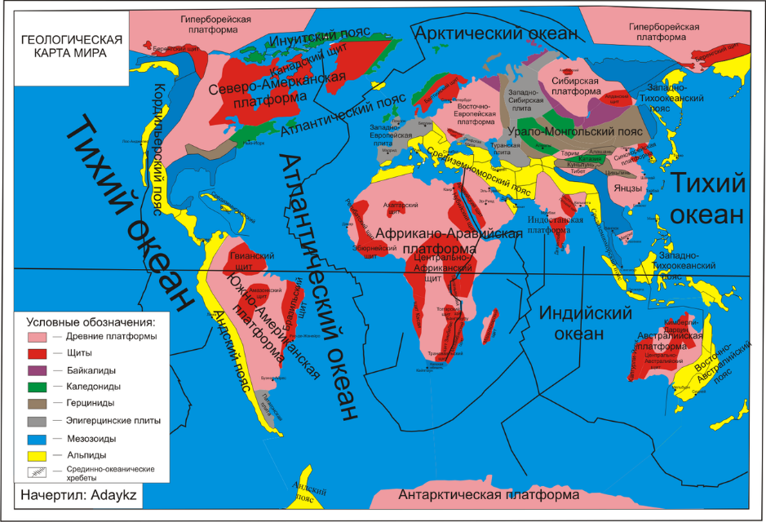
Что же касается взаимодействия Индостанской глыбы и Евразийской плиты, то считается, что более малая по площади Индостанская глыба «наползает» на Евразийскую большую плиту, в результате чего отмечается активное горообразование в Азиатском сегменте Альпийско-Гималайского пояса. Происходит образование гор Гималаев с системой субпараллельных хребтов Южной Азии. В зоне тектонического взаимодействия с Евразийской глыбой формируется предгорный прогиб, заполненный конгломератами и песчано-глинистыми отложениями с прослоями бурого угля (сиваликская серия осадков).
Подобное надвиговое происхождение имеют и Альпы, развитие которых также приходится на палеоген. Они формируются за счет наползания (шарьяжа) Африкано-Аравийского массива на Евразийскую плиту. Между ними закладывается океан Паратетис, являющийся потомком бассейна Тетиса, разделявшего Лавразию и Гондвану в мезозое. Кроме Альп, в палеогене формируются горные системы Пиренеев, а также Иранского нагорья (за счет перемещения и давления Африкано-Аравийской плиты на северо-восток), Африканского Эль-Атласа, Эльбурса, Сулеймановых гор, Загроса, Гиндукуша, Каракорума. Формируются Кавказские и Крымские горы (смятые в гигантские складки отложения черноморского флиша – глинисто-карбонатных пород с фауной аммонитов).
Следствием палеогеновой глобальной плитной тектоники является появление на планете системы глобальных, связанных через зоны срединно-океанических хребтов, рифтовых зон, окончательное оформление которых датируется неогеном.
Изменение положения материков приводит к опусканию окраин древних и эпипалеозойских платформ, куда происходят трансгрессии Паратетиса, Палео-Атлантики, Палео-Арктического бассейна. Здесь отмечаются обширные мелководные моря, просуществовавшие до неогена. Для морей было характерно накопление слоистых темно-окрашенных глин, мергелей, известняков с фауной двустворок, глауконитовых песков с конкрециями фосфорита (например, Сахарское фосфоритовое море).
Климатические особенности палеогена позволяют охарактеризовать его как период с относительно благоприятными климатическими условиями и с преобладанием преимущественно умеренного и теплого климата. Это способствовало активному распространению по планете цветковых растений, а также широкому развитию фауны млекопитающих и птиц. На рубеже неогена – палеогена были сформированы флористические зоны, например, в Евразии, бореальная (северная) (флора высоких широт) с преобладанием флоры голосеменных: Преобладали также секвойи, туя, араукарии, различные таксодиевые и лавровые, вечнозеленые дубы, миртовые, каштановые и кипарисовые деревья.. В некоторых местах сохранялись отдельные заросли цикадофитовых и гинкговых..
Тургайская флора (флора Центральной Азии) теплоумеренная листопадная с преобладанием бука, каштана, граба, ореха, мирта, метасеквойи, таксодиума, березы, каштанодуба, лавра.
Полтавская флора – европейская теплоумеренная вечнозеленая влаголюбивая. Здесь преобладали банановые, пальмовые, ильмовые, цитрусовые, миртовые, лавровые и магнолиевые.
Экваториальный флористический пояс (соответствующие широты) – пальмовые, банановые, орхидные, магнолиевые, лиановые.
Расцвет флоры способствовал активному развитию млекопитающих и птиц, насекомых-опылителей. В палеогене млекопитающие характеризовались активной эволюцией копытных, хищных, виверовых, грызунов и др. В Австралии и Южной Америке эволюционируют в изоляции уникальные группы сумчатых и яйцекладущих млекопитающих, а также панголинов или ящеров, полуобезьян, в то время как на других материках они вымирают. Теплоумеренные пространства Евразии населяет бронтотериевая фауна и пришедшая ей на смену индрикотериевая фауна. Бронтотериевой фауну назвали из-за того, что ее составляли в основном представители разнообразных травоядных непарнокопытных бронтотериев, широко распространенных в середине палеогена по всем материкам и географическим зонам. В основном они питались сочной болотной растительностью и подолгу могли оставаться в воде.
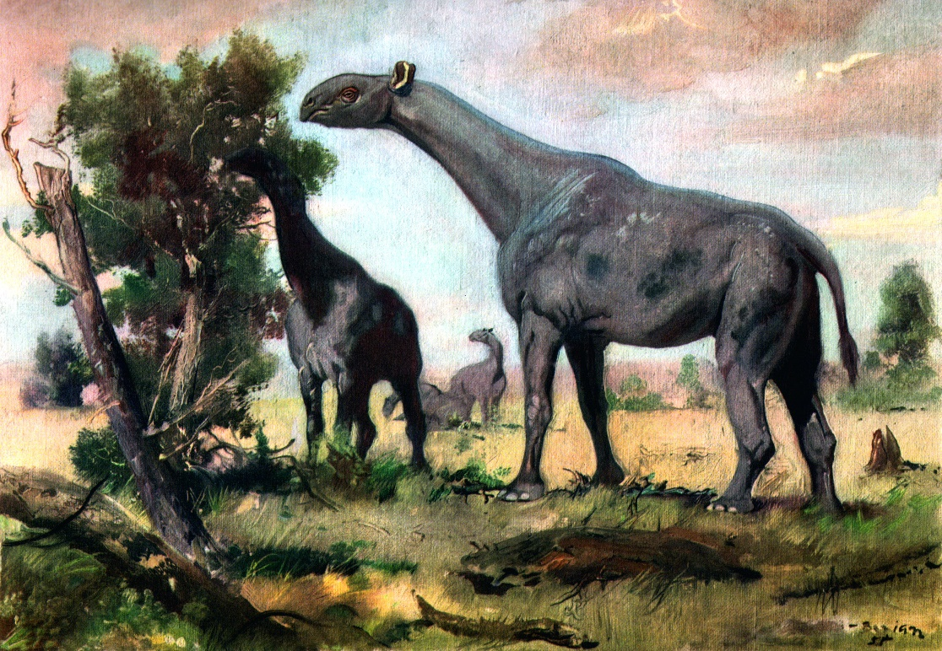
Индрикотерии
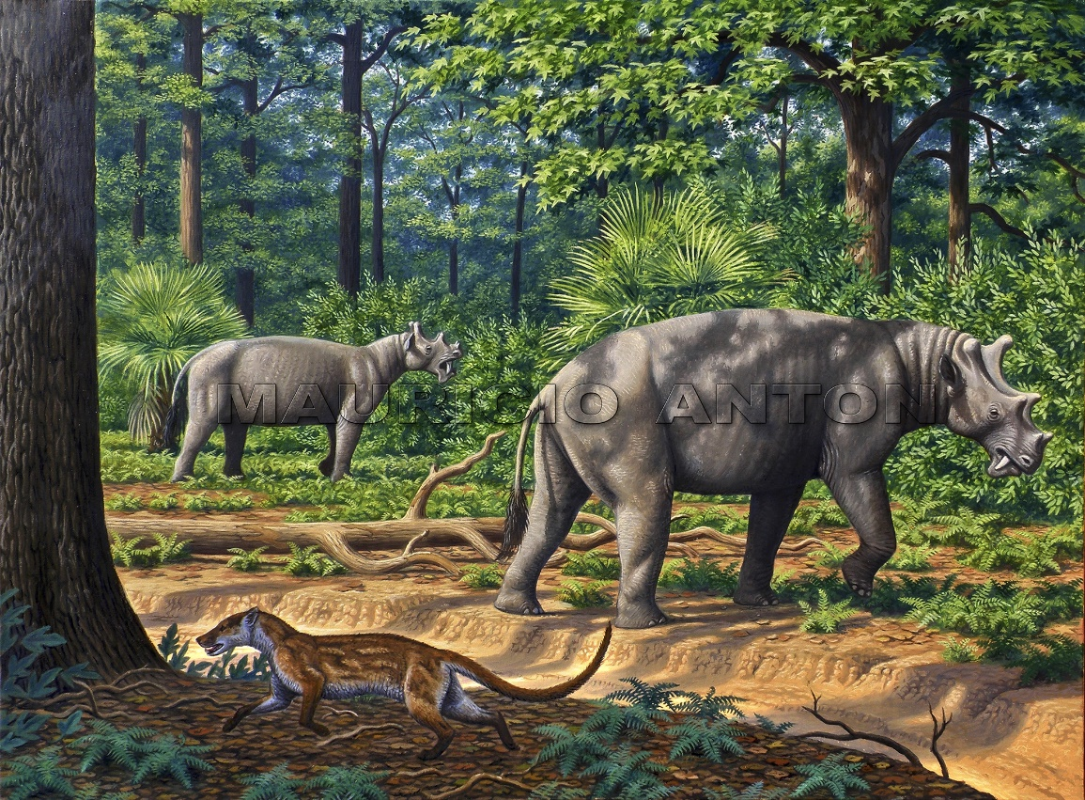
Бронтотерии
Также бронтотериевая экологическая группировка состояла из древних носорогов аминодонтов, крупных свиноподобных эптелодонтов, примитивных парнокопытных антракотерий, тапирообразных и пр. Ареалом данных животных были влажные болотистые места, речные заиленные поймы, бессточные мелководные озера и влажные низины. Индрикотериевая экологическая группировка, получившая свое название от входившего в нее древнего гигантского носорога индрикотерия, имела большее количество видов и разновидностей. В нее вошли все обитатели саванн, заболоченных лесов и прочих болотистых ландшафтов.
К концу палеогена формируется фаунистическое деление на фауну Старого Света (по месту описания) или креодонтовую (с преобладанием древних хищных кошачьих) и кондиляртровую фауну (древних копытных) Нового Света.
Эволюция птиц в палеогене проявляется по направлению к увеличению массы тела и появлению хищных форм. Для палеогена характерны находки костей и следов гигантских хищных птиц – диатрим, гигантских пингвинов, древних гусеобразных и т.д.
В морях палеогена широкое распространение получают современные головоногие моллюски, пришедшие на смену вымершим аммонитам и белемнитам, двустворки, восьми- и двенадцатилучевые кораллы, неправильные морские ежи, стеклянные и карбонатные губки. Среди рыб преобладают костистые, а на смену гигантским морским рептилиям приходят первые киты – базилозавры, амбулоцеты, дорудоны и др.. Эволюционная ветвь этих животных в раннем палеогене отделилась от парнокопытных, сформировав китообразных как вторично водных животных.
Полезные ископаемые. В приэкваториальных частях Земли в палеогене были сформированы обширные месторождения бокситов (Австралия, Суринам, Гвинея, Ямайка), ставшие источником 95% всех мировых запасов алюминия. В олигоцене были сформированы марганцевые накопления Никополя, Кавказа, Западной Африки. Отмечен палеоген и месторождениями нефти (Иран, Ирак, Венесуэла, Афганистан, Предкавказье). К палеогену также можно отнести каменноугольные пласты, обнаруженные на территории Сахалина, Японии, Восточного Китая. В Германии, США на территории Северной Дакоты,
Известны также месторождения алжирских, тунисских и марокканских фосфоритов, иранской, аргентинской и чилийской серы, итальянской, югославской ртути и пр.

3.Неоген-четвертичный или неотектонический этап эволюции земной коры – это время закладки современной тектонической структуры земной коры, формирования современного рельефа, поэтом его иногда именуют геоморфологическим этапом. С этим этапом связаны максимальные по амплитуде тектонические движения альпийской складчатости. В неоген-плейстоцене формируются вулканические горы складчатые хребты приокеанической периферии Тихокеанского геосинклинального пояса, в результате чего происходит закрытие этой геосинклинали, однако формируется её крайнее к океану обрамление в виде современных геосинклинальных зон или геологических триад: впадины окраинных морей вдоль побережий материков, цепочки вулканических островов и обрамляющие их со стороны океана глубоководные желоба (например, Охотское море – Курильские острова – Курило-Камчатский желоб). Горообразованием охвачены Береговые Кордильеры США и
Канады, Западные хребты Анд, Мексиканское вулканическое нагорье, Антильские острова, хребты Камчатки и Курил, Японских, Зондских островов, Сахалина. Формируется так называемое Тихоокеанское огненное кольцо – современный пояс вулканизма и землетрясений. В Южной и Северной Америке горные системы западной части материков (Кордильеры и Анды) оказываются разобщенными на 2 цепочки хребтов – восточную (сформированные с палеогене) и западные (сформированные в плиоцен-четвертичное время). Между ними закладываются впадины, на дне которых формируются вулканы (впадины Маракайбо, Магдалены и др.).

Движения литосферных плит приводят к активизации вулканической деятельности и в Средиземноморско-Гималайском поясе. В Средиземноморском секторе закладываются геосинклинали Средиземного моря с интенсивным прогибанием земной коры и потерей связи с Атлантикой (мессинский кризис), в результате в неогене здесь формируется обширный солеродный бассейн, на дне которого откладываются соли – эвапориты. Таким образом, Паратетис распадается к концу неогена на три части – Средиземноморскую, Азово-Черноморскую и Арало-Каспийскую, каждая из которых начинает свой эволюционный путь развития. Если Черное, Азовское и Средиземное моря имеют связь с Атлантикой, то Каспийское и Аральское море теряют её окончательно и формируются как изолированные бассейны.
Кроме того, в неогене закладывается рифтовая структура земной коры и оформляется глобальная система рифтов, заложенная с палеогена. Это Байкальско-Хубсугульский рифт, рифт Красного моря – реки Иордан – Мертвого моря, впадина рр. Рона – Рейн, разлом Сан-Андреас и рифт Калифорнийского залива.
В плейстоцене происходит возрождение древних каледонских и герцинских горных сооружений и омоложение киммерийских гор. На отдельных территориях происходит формирование сухопутных мостов, способствовавших обмену фауной между отдельными материками. Например, во время мессинского кризиса был сформирован Мессинский мост между Африкой и Европой, по которому отдельные виды животных мигрировали из Северной Африки в Европу (например, виверовые, хамелеоны, львы, гепарды). Между Северо-Востоком Евразии и Аляской сформировалась суша Берингия, через которую в Северную Америку попали животные плейстоценовой фауны Евразии, а также человек.
Климат Земли с неогена начал подвергаться аридизации, а затем похолоданию К концу неогена на планете исчезла теплолюбивая флора полтавского и тургайского типов, их место заняли елово-сосновые леса и березняки умеренного и субполярного поясов, а на полюсах накопились значительные объемы снега и льда. В неогене в связи с широким распространением степных пространств широко была распространена фауна древних копытных, предков лошадей (гиппарионов), жирафов, древних слонов или мастодонтов, носорогов, хищных кошек, гиен и т.д.. В связи с похолоданием климата многие представители этой фауны вымерли, другие сохранились в убежищах жизни или рефугиумах (например, в уссурийской тайге – уссурийский тигр, дальневосточный леопард, утка-мандаринка, растения: дальневосточный бархат, лимонник, женьшень, амурский виноград, элеутерококк и др.)
Наиболее интересными событиями четвертичного периода стали материковые оледенения северного полушария, которые покрыли до 60% площади Северной Америки, 30% площади Евразии. Причины – космические (изменение угла наклона земной оси, что вызвало изменение угла падения солнечных лучей в высоких широтах). В настоящее время разработана периодизация - шкала оледенений для Восточно-Европейской равнины, Западной Европы, Западной Сибири, Северной Америки.
Западноевропейская шкала: Бибер-Дунайское оледенение (конец - плиоцена), Гюнцевское (ранний плейстоцен), Миндельское (начало среднего плейстоцена), Рисское (конец среднего плейстоцена), Вюрмское (поздний плейстоцен).
Восточноевропейская или Русская шкала: Окское (ранний плейстоцен, около 500 лет назад), Днепровско-Донское (средний плейстоцен, около 100 тыс. лет назад), Московское (Осташковско-Калининское) (начало позднего плейстоцена), около 40000 лет назад, Валдайское (Молого-Шекснинское) (конец позднего плейстцена) (около 18-12 тыс. лет назад).
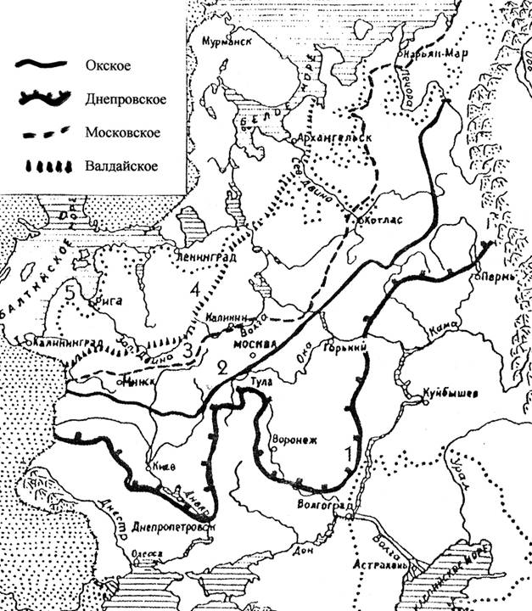
Северная Америка – Иллинойское мегаоледенение (ранний плейстоцен – поздний плейстоцен, делится на стадии Киватинскую, Небрасскую и др.) и Висконсинское (поздний плейстоцен – ранний голоцен)
Во времена оледенений климатические зоны Земли сильно смещались к югу. В результате зон тундры смыкалась с зоной степей и формировалась особая природная зона тундростепей, ныне исчезнувшая. В таких условиях Евразию населяли неандертальцы и люди современного типа, формировалась особая уникальная четвертичная или мамонтовая мегафауна, представленная мамонтами, шерстистыми носорогами, ирландскими оленями, пещерными львами, пещерными медведями, овцебыками, лошадьми, бизонами, гигантскими ленивцами и др. Ныне многие крупные представители этой фауны вымерли или были уничтожены человеком.

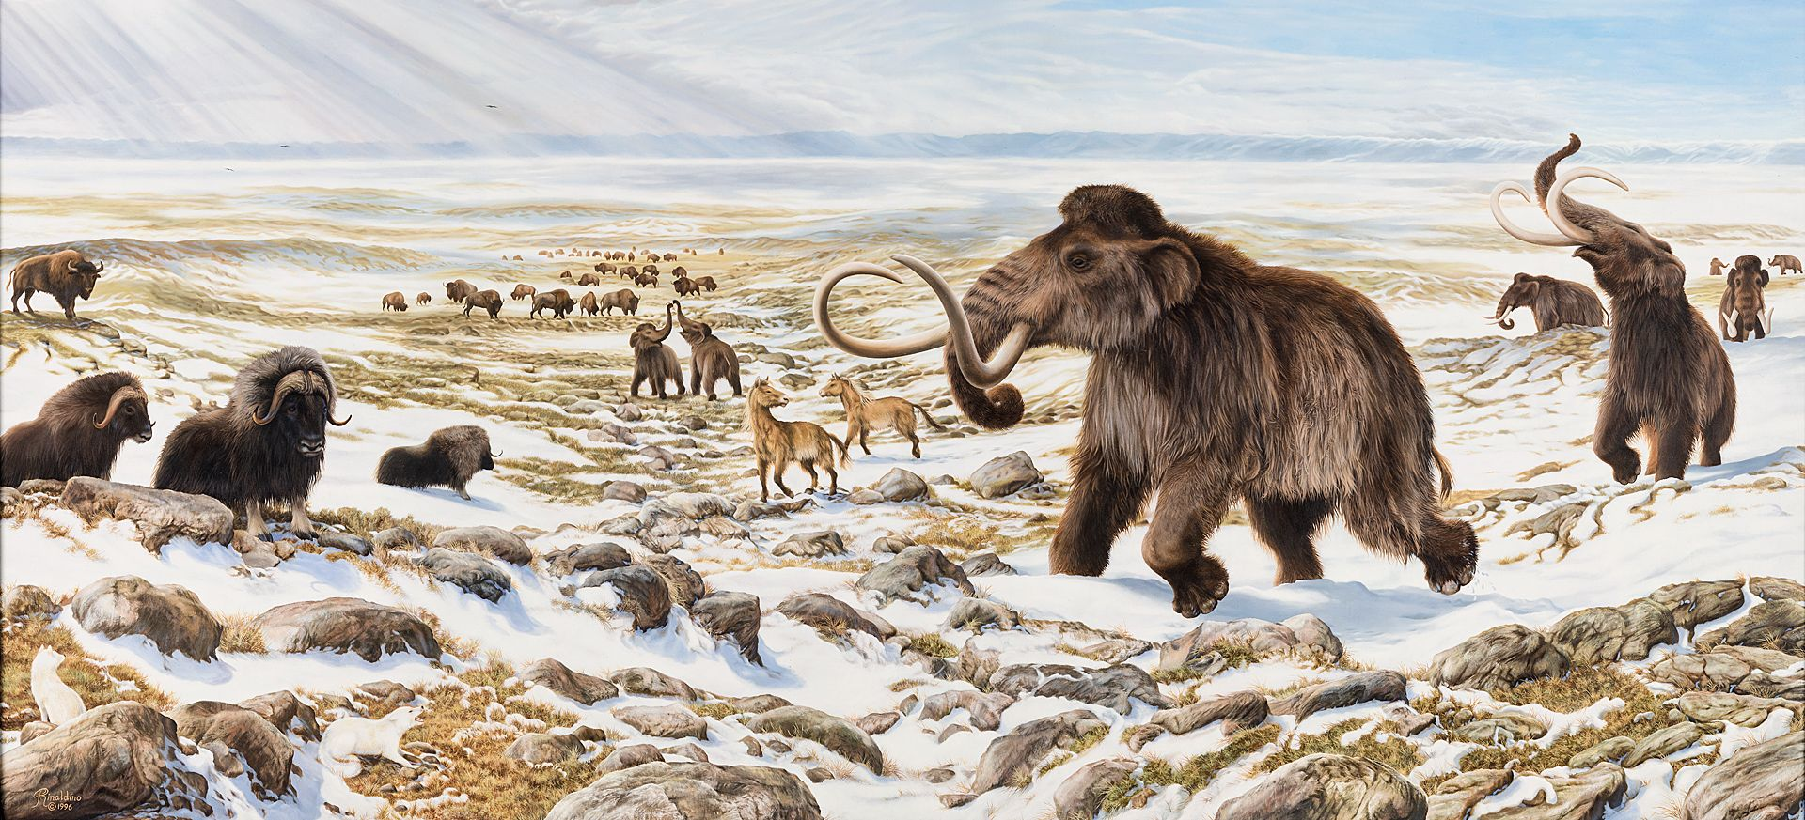

Другие интересные события четвертичного периода – это наступления (трансгрессии) морей. Наиболее изучены трансгрессии Черного моря на юго-запад Русской равнины, Каспийского моря – на юго-восток Русской равнины, Балтики – на северо-запад.
Трансгрессии морей легко коррелируются с оледенениями (падение уровня морского водоема во время наступления ледника и увеличение площади моря за счет стока талых ледниковых вод во время его деградации).
Трансгрессии Каспийского моря:
Бакинская – плиоцен; Акчагыльская – поздний плиоцен – ранний плейстоцен; Апшеронская – поздний плейстоцен – средний плейстоцен; Хазарская – средний плейстоцен; Раннехвалынская (начало позднего плейстоцена), Позднехвалынская (конец позднего плейстоцена), Новокаспийская (ранний голоцен).
Трансгрессии Балтийского моря
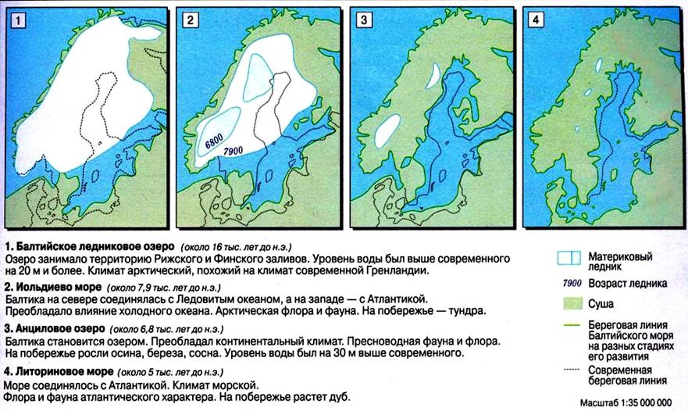
Современные стадии – озеро Лимнея (2-тыс. до н.э. – 1 тыс. до н.э.) и море Миа (1 тыс. до н.э. – н.э.)

